Отчёт по лабораторной работе №2

Дискреционное разграничение правил в Linux. Основные артрибуты

Вакутайпа Милдред

Содержание

Список иллюстраций

Список таблиц

# 1 Цель работы

Получение навыков работы в консоли с атрибутами файлов, закрепление теоретических основ дискреционного разграничения доступав современных системах с открытым кодом на базе ОС Linux.

# 2 Задание

1. Работа с атрибутами файлов
2. Заполнение таблиц

# 3 Выполнение лабораторной работы

## 3.1 Атрибуты файлов

Через учетную запись администратора создаю нового пользователя guest и задаю пароль.

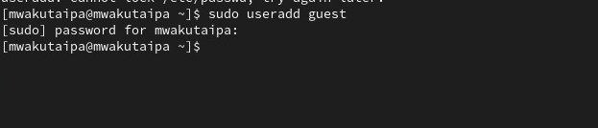

Рис. 1: создание пользователя

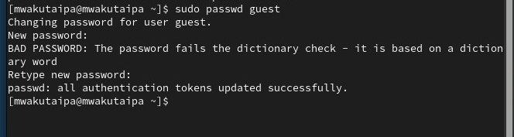

Рис. 2: Добавление пароля для guest

Вхожу в системе от имени ползователя guest и определяю, где нахожусь с помощью pwd.

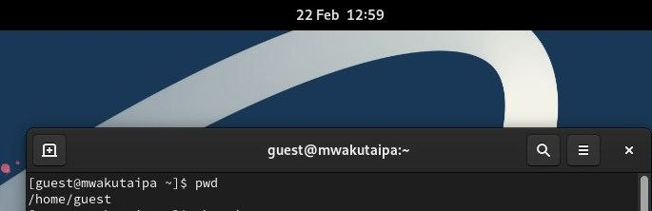

Рис. 3: текущая директория

Уточняю имя пользователя.

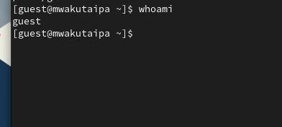

Рис. 4: Имя пользователя

Groups выводит информция о названии группы, к которой относится пользователь. id выводит больше информации чем groups (имя пользователя и группыб коды группы и пользователя).

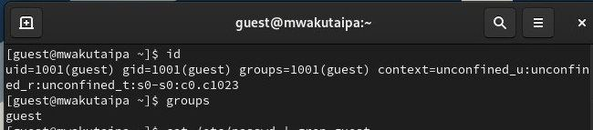

Рис. 5: Информация о пользователе

С помощью cat /etc/passwd | grep guest вывожу свою учетную запись и адрес домашней директории.

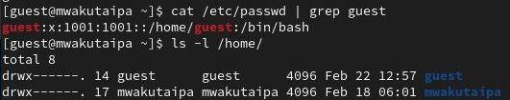

Рис. 6: Посмотра файла passwd

список поддиректорий директории home получилось получить с помощью команды ls -l

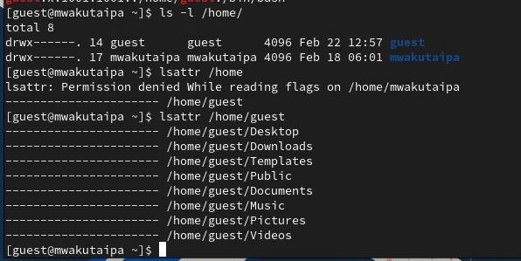

Рис. 7: Список поддиректорий

Создаю поддиректорию dir1 для домашней директории. Расширенные атрибуты командой lsattr просмотреть у директории не удается, но атрибуты есть: drwxr-xr-x, их удалось просмотреть с помощью команды ls -l

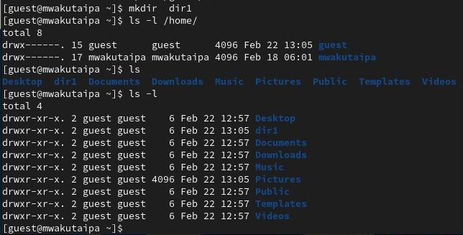

Рис. 8: Создание поддиректории

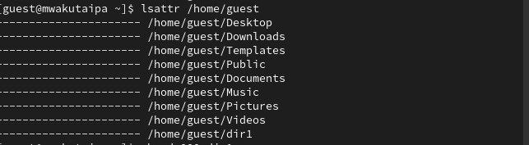

Рис. 9: Проверка расширенных атрибутов

Снимаю атрибуты командой chmod 000 dir1, при проверке с помощью команды ls -l видно, что теперь атрибуты действительно сняты.

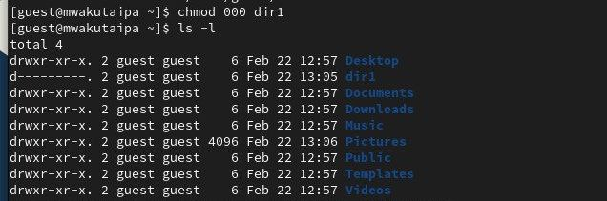

Рис. 10: Снятие атрибутов с директории

Попытка создать файл в директории dir1. Выдает отказано в доступе. Вернув права директории и использовав снова командy ls -l можно убедиться, что файл не был создан.

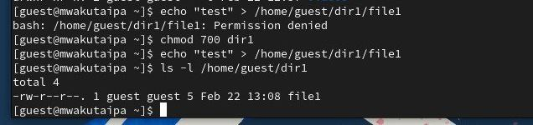

Рис. 11: Попытка создания файла

## 3.2 . Заполнение таблицы 2.1

|  |  |  |  |  |  |  |  |  |  |
| --- | --- | --- | --- | --- | --- | --- | --- | --- | --- |
| Права директории | Права файла | Создание файла | Удаление файла | Запись в файл | Чтение файла | Смена директории | Просмотр файлов в директории | Переимено- вание файла | Смена атрибутов файла |
| d(000) | (000) | - | - | - | - | - | - | - | - |
| d(000) | (100) | - | - | - | - | - | - | - | - |
| d(000) | (200) | - | - | - | - | - | - | - | - |
| d(000) | (300) | - | - | - | - | - | - | - | - |
| d(000) | (400) | - | - | - | - | - | - | - | - |
| d(000) | (500) | - | - | - | - | - | - | - | - |
| d(000) | (600) | - | - | - | - | - | - | - | - |
| d(000) | (700) | - | - | - | - | - | - | - | - |
| d(100) | (000) | - | - | - | - | + | - | - | + |
| d(100) | (100) | - | - | - | - | + | - | - | + |
| d(100) | (200) | - | - | + | - | + | - | - | + |
| d(100) | (300) | - | - | + | - | + | - | - | + |
| d(100) | (400) | - | - | - | + | + | - | - | + |
| d(100) | (500) | - | - | - | + | + | - | - | + |
| d(100) | (600) | - | - | + | + | + | - | - | + |
| d(100) | (700) | - | - | + | + | + | - | - | + |
| d(200) | (000) | - | - | - | - | - | - | - | - |
| d(200) | (100) | - | - | - | - | - | - | - | - |
| d(200) | (200) | - | - | - | - | - | - | - | - |
| d(200) | (300) | - | - | - | - | - | - | - | - |
| d(200) | (400) | - | - | - | - | - | - | - | - |
| d(200) | (500) | - | - | - | - | - | - | - | - |
| d(200) | (600) | - | - | - | - | - | - | - | - |
| d(200) | (700) | - | - | - | - | - | - | - | - |
| d(300) | (000) | + | + | - | - | + | - | + | + |
| d(300) | (100) | + | + | - | - | + | - | + | + |
| d(300) | (200) | + | + | + | - | + | - | + | + |
| d(300) | (300) | + | + | + | - | + | - | + | + |
| d(300) | (400) | + | + | - | + | + | - | + | + |
| d(300) | (500) | + | + | - | + | + | - | + | + |
| d(300) | (600) | + | + | + | + | + | - | + | + |
| d(300) | (700) | + | + | + | + | + | - | + | + |
| d(400) | (000) | - | - | - | - | - | + | - | - |
| d(400) | (100) | - | - | - | - | - | + | - | - |
| d(400) | (200) | - | - | - | - | - | + | - | - |
| d(400) | (300) | - | - | - | - | - | + | - | - |
| d(400) | (400) | - | - | - | - | - | + | - | - |
| d(400) | (500) | - | - | - | - | - | + | - | - |
| d(400) | (600) | - | - | - | - | - | + | - | - |
| d(400) | (700) | - | - | - | - | - | + | - | - |
| d(500) | (000) | - | - | - | - | + | + | - | + |
| d(500) | (100) | - | - | - | - | + | + | - | + |
| d(500) | (200) | - | - | + | - | + | + | - | + |
| d(500) | (300) | - | - | + | - | + | + | - | + |
| d(500) | (400) | - | - | - | + | + | + | - | + |
| d(500) | (500) | - | - | - | + | + | + | - | + |
| d(500) | (600) | - | - | + | + | + | + | - | + |
| d(500) | (700) | - | - | + | + | + | + | - | + |
| d(600) | (000) | - | - | - | - | - | + | - | - |
| d(600) | (100) | - | - | - | - | - | + | - | - |
| d(600) | (200) | - | - | - | - | - | + | - | - |
| d(600) | (300) | - | - | - | - | - | + | - | - |
| d(600) | (400) | - | - | - | - | - | + | - | - |
| d(600) | (500) | - | - | - | - | - | + | - | - |
| d(600) | (600) | - | - | - | - | - | + | - | - |
| d(600) | (700) | - | - | - | - | - | + | - | - |
| d(700) | (000) | + | + | - | - | + | + | + | + |
| d(700) | (100) | + | + | - | - | + | + | + | + |
| d(700) | (200) | + | + | + | - | + | + | + | + |
| d(700) | (300) | + | + | + | - | + | + | + | + |
| d(700) | (400) | + | + | - | + | + | + | + | + |
| d(700) | (500) | + | + | - | + | + | + | + | + |
| d(700) | (600) | + | + | + | + | + | + | + | + |
| d(700) | (700) | + | + | + | + | + | + | + | + |

Таблица 2.1 «Установленные права и разрешённые действия»

## 3.3 Заполнение таблицы 2.2

|  |  |  |  |  |
| --- | --- | --- | --- | --- |
| Операция |  | Минимальные права на директорию |  | Минимальные права на файл |
| Создание файла |  | d(300) |  | - |
| Удаление файла |  | d(300) |  | - |
| Чтение файла |  | d(100) |  | (400) |
| Запись в файл |  | d(100) |  | (200) |
| Переименование файла |  | d(300) |  | (000) |
| Создание поддиректории |  | d(300) |  | - |
| Удаление поддиректории |  | d(300) |  | - |

Таблица 2.2 “Минимальные права для совершения операций”

# 4 Выводы

При выполнении проделанной работы я получила практические навыки работы в консоли с атрибутами файлов, закрепление теоретических основ дискреционного разграничения доступав современных системах с открытым кодом на базе ОС Linux.